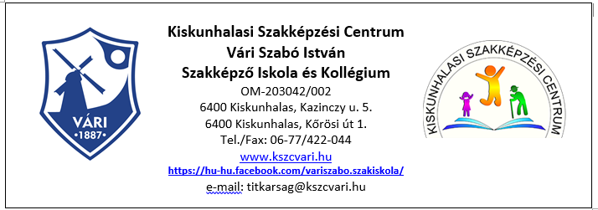

Munkaterv
2024/2025
Öko munkacsoport

Kiskunhalas, 2024.08.21.

Készítette: Dr. Aranyászné Zsikla Adrienn

Tagok:
Dr. Aranyászné Zsikla Adrienn
Kuklisné Horváth Ildikó
Szerbin Bernadett

Általános célok:
Iskolánk tevékenységét öko szellemiségben kialakítani, hogy iskolai közösségünk-, dolgozók, tanulók egyaránt, a fenntarthatóságra törekedjenek.
Igyekszünk iskolánk környezetét költségkímélő módszerekkel, újrahasznosított anyagok segítségével szebbé tenni.
Próbáljuk a zöld felületek arányát növelni.
Igyekszünk településünk környezetvédelmi programjainak szerves része lenni.
Hagyományainkat ápoljuk, de az új lehetőségekre is nyitottak vagyunk.
Intézményünk beszerzései során, igyekszünk az öko-, fenntartható-, környezetbarát jelzéssel ellátott anyagokat, gépeket, berendezéseket előnyben részesíteni.

Feladataink:
Az intézmény területén keletkező hulladék szelektív gyűjtése.
Gondnokság vállalása a környezetünkben található természeti és épített környezeti értékek felett (madárodu, madár etető kihelyezés, eleséggel való feltöltés, Vári sírgondozás).
Megvalósuló programjainkon keresztül igyekszünk a fenntartható-, öko-, valamint a környezetbarát szellemiséget közvetíteni.
Tudatosítani a tanulók6ban a környezetvédelem fontosságát, annak előnyeit, pozitív hatásait.
Részvétel a Fenntarthatósági témahéten.
PET-palackok gyűjtése az iskola területén kihelyezett tárolókba.

Programtervezet a 2024/2025 tanévben:

- Szeptember
  - Szeptember 8. Olvasás világnapja: „Hozz be egy általad olvasott könyvet, amelyre már nincs szükséged és vigyél helyette egy másikat”
  - Autómentes napon való részvétel
- Október
  - Állatok Világnapja Öko-faliújság készítése a tanulók bevonásával
  - Raklapbútorok az udvar területére, asztalos és festő tanulók bevonásával
  - Zöld növények kihelyezése a folyosókra, azok folyamatos gondozása
- November
  - Felkészülés a télre (madáretető kihelyezés, madár eleséggel való feltöltés) (anyagköltség: faanyag+ eleség 20.000 Ft)
- December
  - Karácsonyi teremdíszítő verseny újrahasznosított anyagokból (eredmény hirdetés dec.20.)(jutalom Vári-s bögre, tornazsák, jegyzettömb)
- Január
- Madáretetők ellenőrzése, feltöltése.
- Február
- „Mi jut eszedbe a farsangról?” Öko faliújság díszítése újrahasznosított anyagokból
- Március
  - Víz Világnapja (Kiskunhalas tavainak megismerése, bejárása, plakát készítés)
- Április
  - Fenntarthatósági témahét
  - Április 22.: A Föld napja- Öko-nap az iskolánkban. Vendégelőadó meghívása (anyagigény: 20.000 Ft)
- Május
  - Madarak és fák napja máj. 10.
- Június
  - Környezetvédelmi világnap jún. 5.
  - „Te Szedd” akcióhoz való csatlakozás

